1. Trieu un dels exemples que hi ha resolts (oscil.lador harmònic, pou de potencial finit,...). Doneu una ulladaa l’estructura del codi i en particular identifiqueu on s’avalua el potencial i on es calculen els coeficients Fij de la matriu que defineix el mètode explicat a classe. És molt important comprovar-ho per si cal modificaralguna cosa després.

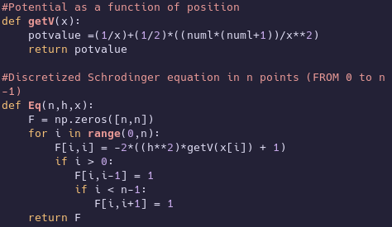

2. Localitzeu a on del codi es defineix la discretització de l’espai. Executeu el codi triat primer sense fer cap canvi i a continuació canviant el valor de la discretització (augmentat o disminuint el nombre de punts). Es veu algun canvi (resultat, temps de càlcul,...)?

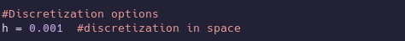

Si canvies el pas de temps a més petit, el que observes és que tarda molt més temps ja que està mirant més punts.

3. Modifiqueu el codi original canviant el potencial per un altre que hàgiu triat. Pot ser un qualsevol de lavostra elecció. Podria ser interessant triar un que conegeu ja de cursos anteriors o un cas que sigui interessantperò que tingui solució ja estudiada per a poder comprovar els resultats. Podeu trobar exemples de casosesolts numèricament a:
https://chem.libretexts.org/Bookshelves/Physical_and_Theoretical_Chemistry_Textbook_Maps/Quantum_Tutorials_(Rioux)/09%3A_Numerical_Solutions_for_Schrodinger's_Equation
Un cop tingueu fet la implementació, pugeu el programa al vostre GitHub.

Entregeu al Campus Virtual un document (informe de la pràctica) indicant quin potencial heu
implementat, incloent algun exemple d’execució. Expliqueu breument si els resultats són raonables o no i encas de que hi hagi resultats coneguts disponibles compareu-los amb els resultats obtinguts.

Exemple dels resultats obtinguts, que els trobem en el GitHub (MihaelaFloruc), he fet un potencial coulòmbic en 3D.
